ДЕПАРТАМЕНТ ОБРАЗОВАНИЯ ГОРОДА МОСКВЫ

ГОСУДАРСТВЕННОЕ БЮДЖЕТНОЕ ОБЩЕОБРАЗОВАТЕЛЬНОЕ УЧРЕЖДЕНИЕ ГОРОДА МОСКВЫ
МНОГОПРОФИЛЬНЫЙ ЛИЦЕЙ № 1501

Урок "Богатство словарей"
для учащихся 6 класса
(в рамках лингвистической предметной недели)

Учитель
Гришина Ирина Викторовна

Москва
2016
Урок по теме «Богатство словарей»
Цели деятельности учителя:
- познакомить с существующим многообразием словарей, со спецификой словарей;
- развить мотивации к овладению культурой активного использования словарей; сформировать умение пользоваться различными лингвистическими словарями;
- развить навык использования лингвистических понятий для характеристики слова (однокоренные слова, заимствованные слова, сложные слова, соединительные гласные и др.);
- создать условия для формирования навыков групповой работы.

Тип урока - урок комплексного применения знаний, поисковый .
Планируемые образовательные результаты:
1. Предметные результаты
- владение навыками работы со словарями (умение определять необходимые ключевые поисковые слова и запросы, формировать множественную выборку из поисковых источников для объективизации результатов поиска);
- владение навыками различных видов чтения (изучающим, ознакомительным, просмотровым) и информационной переработки прочитанного материала;
- умение давать характеристику слова с использованием лингвистических понятий;
- умение соотносить полученные результаты поиска со своей деятельностью.

2. Метапредметные результаты:
- приобретение навыков работы с информацией;
- приобретение навыков поисков общего решения;
- формирование навыков формулировать, аргументировать и отстаивать свою позицию;
- умение объяснять языковые связи и отношения, выявляемые в ходе поисковой деятельности;
- делать вывод на основе критического анализа разных точек зрения, подтверждать вывод собственной аргументацией или самостоятельно полученными данными;
- определять логические связи между предметами и/или явлениями.
3. Личностные результаты:
- формирование уважительного отношения к культуре , языку;
- освоенность социальных норм, правил поведения, ролей и форм социальной жизни в группах.
Используемые методы и технологии обучения : урок построен с учётом требований системно-деятельностного подхода: учащимся предложена работа с заданиями, ответы на которые ищутся в словарях и оформляются в специально созданной и отпечатанной рабочей тетради.
Деятельностная цель занятия: формирование способности учащихся к новому способу действия - работе со словарями как источнику информации.
Для реализации поставленных задач составлены 2 траектории "движения по пространству словарей": задания на всех этапах требуют ответа на вопрос: "В каком словаре искать нужную информацию?"; в тех случаях, когда учащиеся могут ответить на вопрос задания без словаря, им нужно подтвердить правильность ответа ссылкой на словарь.
Работа на уроке проводится в групповой форме, что позволяет создать атмосферу интеллектуального штурма, когда выбор нужного словаря осуществляется и в результате обсуждения, и в результате поиска информации методом проб и ошибок.
Таким образом, урок позволяет вооружить учащихся умением учиться, что является главной задачей в современном образовательном процессе.
Наглядно-демонстрационный материал урока
Для работы на уроке каждому учащемуся предложена отпечатанная "Рабочая тетрадь для занятия на неделе лингвистических наук", которая содержит
1) материал для осмысления - это задания с иллюстративным материалом ( В чём различие между энциклопедией и словарём? Какие виды лингвистических словарей существуют?);
2) пошаговый "маршрут" с вопросами - заданиями для поиска ответа в словарях.
На занятии используются словари и энциклопедии из школьной библиотеки:
- Ожегов С.И. Словарь русского языка.- М.: Советская Энциклопедия, 1973.
- Розенталь Д.Е., Теленкова М.А..Словарь - справочник лингвистических терминов.- М.: "Просвещение", 1976.
- Словарь синонимов русского языка в 2-х томах. Т.1. Под ред.А.П.Евгеньева. Издательство "Наука". Ленинградское отделение., Л., 1970.
- Шанский Н.М., Боброва Т.А. Этимологический словарь русского языка. - М.: Прозерпина, 1994.
- Школьный словарь иностранных слов. Под ред. В.В.Иванова. - М.: "Просвещение", 1983.
- Энциклопедический словарь "Гранат" Русского библиографического Института. Т. 26: Кровообращение — Лемуан. — М.: Изд. тов. А. Гранат и К°, 1914.
- Руссика. Школьная энциклопедия. История древнего мира.- М.: "ОЛМА-ПРЕСС. Образование", 2003.
- Энциклопедия для детей. Птицы и звери / Глав. ред В.А.Володин. - М.: Аванта+, 2003.
Перечень основных понятий, с которыми идет работа на уроке:
- энциклопедия и словарь;
- лингвистические словари;
- однокоренные слова;
- заимствованные слова;
- сложные слова;
- омонимы и многозначные слова;
- прямое и переносное значение слова
Сценарий урока
I. Постановка цели занятия.
- Наша работа на сегодняшнем занятии будет проходить в специальной рабочей тетради ( слайд № 2 в презентации 2Богатство словарей»)
Достаточно часто в нашей учебной деятельности мы встречаемся с необходимостью искать информацию в дополнительных ( к учебнику) источниках информации. Мы сегодня обсудим источники информации, кроме Интернет-ресурсов.
К каким справочным пособиям мы можем обратиться? В чём разница между энциклопедией и словарём?
Задание . Определите, в каком случае вы работаете со статьёй энциклопедии, в каком - со словарём.

Как спят животные?
Мы все знаем, как могут спать люди — на спине, на животе, на одном из боков. Животные же находят для себя иные удобные позиции. Некоторые птицы могут спать на одной ноге, другие висят на деревьях, одни спят на суше, другие на воде или под водой. Давайте рассмотрим некоторые конкретные примеры.
Утки и гуси часто спят на одной ноге, а другую ногу прячут в теплые перья. Чтобы сохранить баланс, они кладут голову на сторону тела противоположную положению ног. Время от времени они меняют положения ног – становятся на другую ногу и укладывают голову в противоположную сторону. Водоплавающие птицы предпочитают спать на воде.
НИКТО
никого, никому, никого, никем, ни о ком (см. 72), местоим. отриц. Ни один (человек). Никто не знает. никого нет. Ни о ком не спрашивал. В детстве всегда все тебя ласкали, а на мою дочь никто не обращал внимания. Тургенев. Никто иной, никто другой (кроме) - то же, что никто, никто еще (не смешивать с не кто иной, как...!). Никто иной этого не сделает. никем никого (обл.) - совсем никого. нету ни батьки, ни матки, нету никем никого. Некрасов.
Сделаем вывод:
энциклопедия - это ____________________________________
словарь - это ________________________________________
( иллюстративный материал - слайд № 3 в презентации «Богатство словарей)
Цель нашего занятия - научиться работать с лингвистическими словарями.
II. Обобщение ранее усвоенного материала.
- Посмотрите на названия предложенных словарей и определите, какую информацию вы будете искать в данном словаре?(иллюстративный материал - слайд №4 в презентации «Богатство словарей ).

III. Поисковая деятельность. Работа проводится по группам.
Начинаем движение по пространству словарей.
А) Задания для 1 группы.
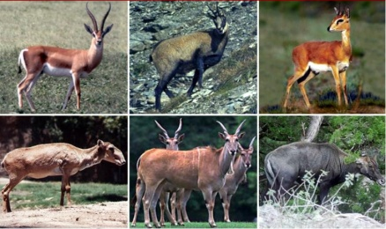
1 шаг
Найдите в энциклопедии информацию о парнокопытных. ( ответ в - Энциклопедия для детей. Птицы и звери / Глав. ред В.А.Володин. - М.: Аванта+, 2003)
2 шаг
Объясните правописание О в середине слова парнОкопытные - почему?
Какой словарь использовали для ответа?
(ответ в - Розенталь Д.Е., Теленкова М.А..Словарь - справочник лингвистических терминов.- М.: "Просвещение", 1976)
3 шаг
Найдите среди изображений парнокопытного.
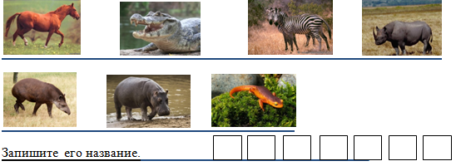
Запишите его название ( ответ - бегемот)
( ответ в - Энциклопедия для детей. Птицы и звери / Глав. ред В.А.Володин. - М.: Аванта+, 2003)
Откуда пришло это слово в русский язык?
Какой словарь использовали для ответа?
( ответ в - Шанский Н.М., Боброва Т.А. Этимологический словарь русского языка. - М.: Прозерпина, 1994)
4 шаг
Есть ли у слова, с которым вы сейчас работали, синоним?

(ответ - гиппопотам)
Какой словарь использовали для ответа?
(ответ в - Словарь синонимов русского языка в 2-х томах. Т.1. Под ред.А.П.Евгеньева. Издательство "Наука". Ленинградское отделение., Л., 1970)
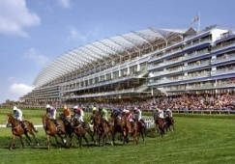
5 шаг
Каково происхождение слова, которое является синонимом к первоначальному названию животного? ( ответ : слово "гиппопотам" - от древнегреческих ί̔ππος «лошадь, конь» + ποταμός «река»).
Какой словарь использовали для ответа?
(ответ в - Словарь иностранных слов. Под ред. И.В.Лехина, С.М. Локшиной, Ф.Н.Петрова и Л.С.Шаумяна. М., Издательство "Советская Энциклопедия", 1964)
6 шаг
Является ли слово, которое вы определили, сложным? Какие слова называются сложными?
Запишите ответ: Сложные слова - это.............
Какой словарь использовали для ответа?
(ответ в - Розенталь Д.Е., Теленкова М.А..Словарь - справочник лингвистических терминов.- М.: "Просвещение", 1976)
Запишите ответ: Слово «............................» является ........................................, потому что .............................................................
(ответ - Это сложное слово, у него два корня)

7 шаг
Какие слова являются однокоренными к тому слову, с которым вы работали в заданиях № 5,6? ( ответ - (г)ипподром, гиппология)
Какой словарь использовали для ответа?
(ответ в - Школьный словарь иностранных слов. Под ред. В.В.Иванова. - М.: "Просвещение", 1983)
Какой корень - у них общий?( ответ - гиппо)
Какой словарь использовали для ответа?
(ответ в - Шанский Н.М., Боброва Т.А. Этимологический словарь русского языка. - М.: Прозерпина, 1994)

8 шаг
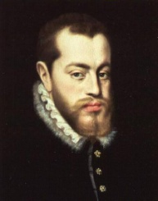
На иллюстрации вы видите портрет короля Испании Филиппа II. Выберите словарь, с помощью которого можно дать расшифровку имени.
Какой словарь будете использовать?
(ответ в - Шанский Н.М., Боброва Т.А. Этимологический словарь русского языка. - М.: Прозерпина, 1994)
Запишите ответ: Имя "Филипп" обозначает........................................................
( ответ - "любящий лошадей")
9 шаг
Почему в имени Филипп пишется ПП? в слове "гиппопотам" - ПП?
(ответ в - Шанский Н.М., Боброва Т.А. Этимологический словарь русского языка. - М.: Прозерпина, 1994)
10 шаг
Сделайте вывод: Филипп и гиппопотам -............
( ответ - это однокоренные слова)

Б) Задания для 2 группы.
1 шаг
Найдите в энциклопедии информацию о .................................................
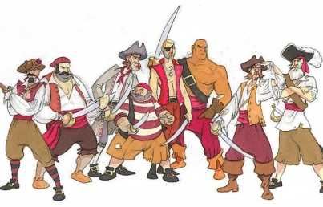
(ответ в - Руссика. Школьная энциклопедия. История древнего мира.- М.: "ОЛМА-ПРЕСС. Образование", 2003)
2 шаг
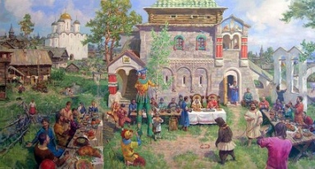
Можно ли проверить написание слова ПИРАТЫ, ПИРАТСТВО словом ПИР? Почему?
Какой словарь использовали для ответа?
(ответ в - Шанский Н.М., Боброва Т.А. Этимологический словарь русского языка. - М.: Прозерпина, 1994)
3 шаг
Каково происхождение слова ПИРАТ?
Какой словарь использовали для ответа?
(ответ в - Шанский Н.М., Боброва Т.А. Этимологический словарь русского языка. - М.: Прозерпина, 1994)
4 шаг
Как называются слова такого происхождения?
Какой словарь использовали для ответа?
(ответ в - Розенталь Д.Е., Теленкова М.А..Словарь - справочник лингвистических терминов.- М.: "Просвещение", 1976)
5 шаг
Найдите в приведённом тексте слово, которое можно охарактеризовать таким же термином. Это слово ____________________
Нет на земле более загадочных построек, чем лабиринты. Они манят, запутывают, пугают и даже могут довести до отчаяния тех, кто в них оказывается. С лабиринтами связано немало поверий. Взять хотя бы такое: войдя в лабиринт, человек попадает в "мир иной" и может лишиться жизни.
Существует много историй о лабиринтах, из которых невозможно выбраться. И даже если выход был близок, какая-то неведомая сила возвращала жертву к исходной точке... Лабиринт отказывался отпускать своих гостей...

6 шаг
Каково происхождение этого слова? Как оно пришло в русский язык?
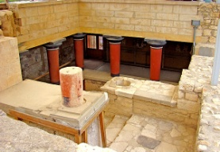

Какой словарь использовали для ответа?
(ответ в - Школьный словарь иностранных слов. Под ред. В.В.Иванова. - М.: "Просвещение", 1983 / или в - Шанский Н.М., Боброва Т.А. Этимологический словарь русского языка. - М.: Прозерпина, 1994)
7 шаг
Дайте толкование лексического значения этого слова. Сколько значений у него?
Какой словарь использовали для ответа?
(ответ в - Энциклопедический словарь "Гранат" Русского библиографического Института. Т. 26: Кровообращение — Лемуан. — М.: Изд. тов. А. Гранат и К°, 1914)
8 шаг
Перед вами иллюстрации омонимов или многозначного слова?
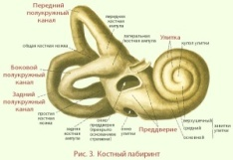
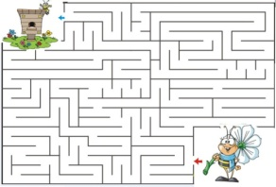
Какой словарь использовали для ответа?
(ответ в - Розенталь Д.Е., Теленкова М.А..Словарь - справочник лингвистических терминов.- М.: "Просвещение", 1976)
9 шаг
Покажите, как можно использовать богатство значения данного слова, составив контексты.
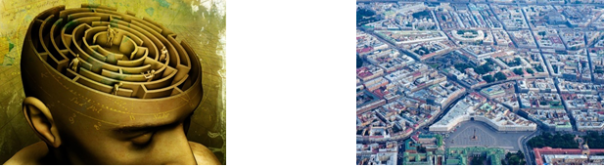
Какой словарь использовали для ответа?
(ответ в - Ожегов С.И. Словарь русского языка.- М.: Советская Энциклопедия, 1973)
IV. Подведение итогов. Рефлексия.
- Что нового сегодня узнали? Чему научились?
На последней странице тетради оформите правила работы со словарями?
О чём хотели бы поделиться с одноклассниками из другой группы?
Из впечатлений учащихся:
Предложения для диктанта на основе проработанного материала:
- Филипп на гиппопотаме катается на ипподроме.
- Владелец ипподрома подарил Филиппу гиппопотама.
- Гиппопотам ворвался на ипподром, а Филипп хотел его остановить.
- Порой так трудно вырваться из лабиринта мыслей.
- На занятии «Богатство словарей» мы прошли лабиринту заданий с помощью разнообразный словарей.

